SVET MÓDY
Vítam vás v prvom čísle rubriky – Svet módy. Takže, na začiatok by som sa chcela predstaviť. Moje meno je Tereza Vidrová, som druháčka a mám 16 rokov. Mojou najväčšou vášňou je móda . Do tejto rubriky by som chcela dávať nové trendy, kombinácie outfitov a pravdaže módnu políciu.
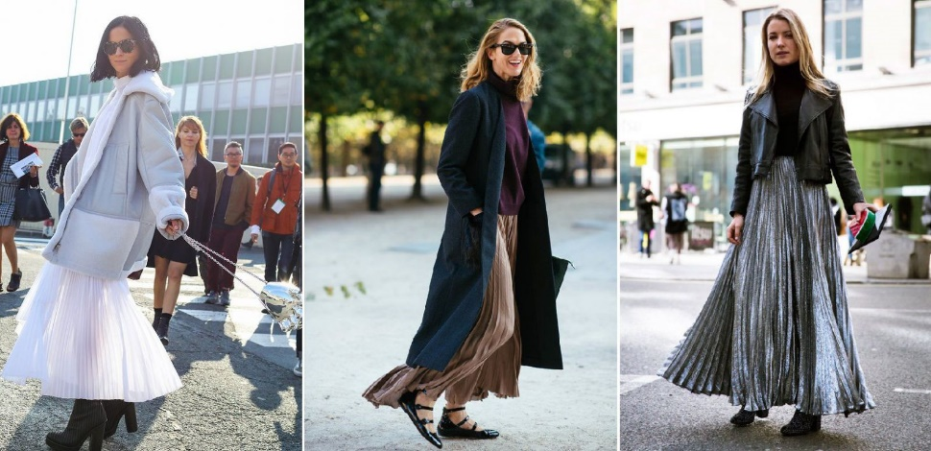
Takže v tomto čísle si rozoberieme jeseň. Farba tohtoročnej jesene je bordová. Kolekcie z tejto farby sme mohli vidieť na tohtoročnom Fashion Weeku či už v Londýne, New Yorku alebo Paríži. Táto farba je univerzálna a myslím, že sa hodí každému. Budú sa nosiť bordové klobúky, bordové kožené bundy a dokonca nič nepokazíme ani tmavobordovým rúžom , ktorý sa dokonale hodí k čierno-bielej kombinácii. Ďalej sa vo veľkom nosia a budú nosiť veci, ktoré majú pastelové farby alebo zemitý odtieň. Čiže z pastelových jemná modrá, ružová a taktiež slabá sivá až biela. A zo zemitých rôzne pudrové odtiene a slabo hnedé odtiene. Čo sa týka jednotlivých kusov tento rok určite vedú oversize (oversize znamená, že veci majú nadmernú veľkosť, aj keď je to napr. číslo S alebo M) košele. Je to síce pánsky štýl, ale vždy sa dajú skombinovať tak, aby žena vyzerala žensky. Vzorovým, zvieracím a gýčovým košeliam by som sa radšej vyhla. Stačí jednoduchá rifľová, biela alebo zelená košeľa doplnená topánkami na opätku (ktoré, sú tiež hitom jesene) a veľkým čiernym klobúkom. Aby nám v jeseni nebola zima, odporúčam kabáty s troškou kožušiny, alebo kabáty z rifľoviny, ktoré sa môžu kombinovať s plisovanými (čiže tzv. harmonikovo poskladanými) sukňami a vďaka svojej dĺžke sa geniálne hodia na GSF.
-Plisované sukne
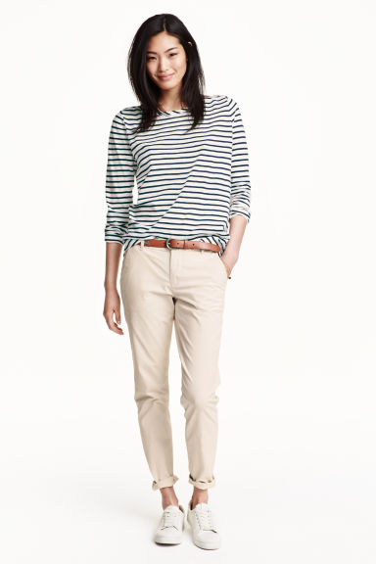
Takže na jeseň sa nebojte kombinovať. Z trendov by to bolo asi všetko ale mám ešte dve esá v rukáve, ku ktorým by som chcela povedať niečo viac. Po prvé tu máme takzvané MRKVOVÉ nohavice: Tieto nohavice sú ideálne, keď niekto nemá dokonalú postavu, vedia všetko skryť a k tomu ešte aj vyzerajú úžasne. Pôvodne sa vyrábali z denimu. Mrkvové nohavice boli hit v 90.rokoch a tento rok sa vrátili do obchodov znova. Panvová časť je voľnejšia a dole ku chodidlám sa pomaly zužujú. Dajú sa krásne kombinovať s košeľami alebo aj obyčajnými tričkami a poskytujú veľký komfort.
-Mrkvové nohavice
A nakoniec to najlepšie. Najväčším hitom sú BOMBERY: Bombery pochádzajú z USA, kde ich v roku 1915 prvý krát ušili pre amerických pilotov stíhačiek. Sú to vlastne unisex bundy, ktoré v dnešnej dobe nájdeme v rôznych farebných alebo materiálových prevedeniach. No najviac kupované sú vo farbách čierna a vojenská, alebo olivová zelená. Väčšinou sú veľmi teplé, čiže nimi pokojne môžeme v jeseni nahradiť kabáty a rôzne flisové bundičky. Je viacero typov bomberov. My sme si teraz opísali ten základný, ale postupom času sa vymýšľajú nové a nové kúsky, inak to nebude ani v tomto prípade. Na trh sa dostavajú takzvané Sukajan bombery. Sú to bundy, ktoré pochádzajú z Japonska. Tieto bundy používajú aj niektoré japonské gangy, ktoré majú vyšitý svoj znak na chrbte. Ale pre obyčajných ľudí sú to hlavne farebné, vzorované a možno niekedy aj trošku prekombinované bundy. Cena originálnych bomberov sa na trhu pohybuje okolo 200-300 euro. Vďakabohu to nie sú jediné bundy na svete a tento istý nápad prebrali aj veľké obchodné sieť ako H&M alebo Zara. Bombery sú úžasné na kombináciu - skombinovať sa dajú s hocičím. Hodia sa ku športovému outifitu, ku každodennému oblečeniu a dokonca aj k šatám a lodičkám. Bombery sú populárne aj vo svete šoubiznisu, kde ich nosí napriklad modelka Kendal Jenner, rapper Kanye West, futbalista David Beckham a veľmi rada ich má aj speváčka Rihanna.

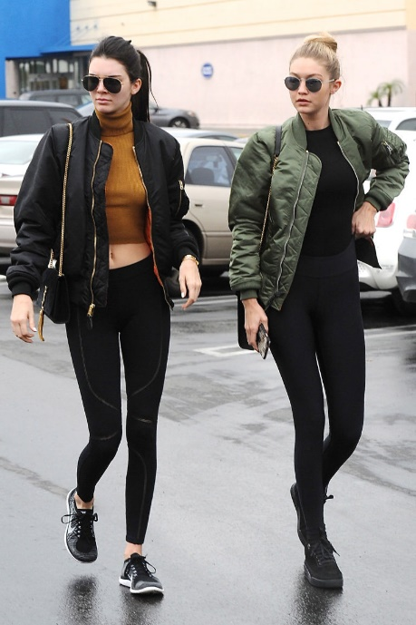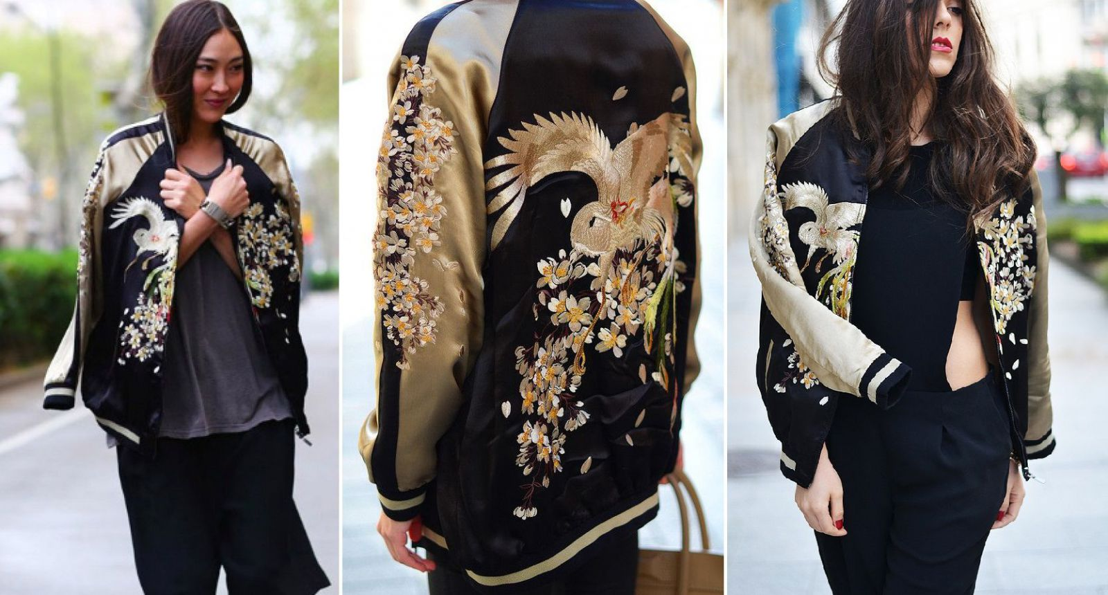
Na prvom obrázku sú modelky Gigi Hadid a Kendal Jenner, ktoré majú oblečené obyčajné bombery, na druhom môžeme vidieť už Sukajan bomber.
Dúfam sa vám tento svet módy páčil. Nabudúce si už rozoberieme zimu, najmodernejšie topánky a prvýkrát bude aj módna polícia, kde sa pozrieme na outfity našich učiteľov.
A na záver - nebojte sa kombinovať, každý outfit môže byť pekný, keď ho vie človek odprezentovať a cíti sa v ňom sebavedome ☺.

